# MP3语音播放模块实验

您是否也会在DIY制作时总感觉缺点什么？没有生命力，没有活力？作品很枯燥不吸引人？Emakefun新推MP3语音模块可以帮你解决以上的烦恼。

## 模块介绍

Emakefun MP3语音模块内置8 MB存储空间，无需外接SD卡，若一个音效以秒计算，8M的内存可以存储两百多个音效供您选用。存储方式和使用U盘一样简单，可随时更新模块内的音效。

使用上非常的简单，使用PH2.0接口，减少了接线的烦恼；支持MP3、WAV音频格式，可做指定播放，循环播放，单曲循环播放，下一首播放或上一首播放等。

该MP3适用于各种需要有音效或者语音的项目，例如：智能小车、气象站、智能家居、车载导航、收费站、安监检测、机器语音导航等等。模块板载喇叭接口，可以直接推动8Ω3W无源小喇叭，使用简单。

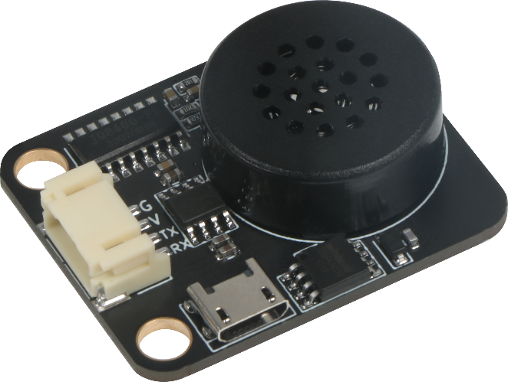

## 技术规格

* 工作电压：3.3V-5V
* 接口类型：UART
* 支持MP3 WAV硬件解码
* 支持采样率（KHz）:8/11.025/12/16/22.05/24/32/44.1/48
* 支持SPIFLASH模拟成U盘，直接操作U盘一样更新SPIFLASH里的语音
* 支持30级音量调节
* 模块尺寸：40x32mm，兼容乐高积木及M4螺丝固定孔

## 实验目的

Arduino控制MP3语音播放模块播放歌曲

## 器件清单

* BLE-UNO 主板：1个
* PH2.0 Sensor Board扩展板：1个
* USB 数据线：1条
* MP3语音播放模块：1个
* 4PIN跳线：1条

## 实物接线图

|  |  |
| --- | --- |
| MP3语音播放模块 | Ble-Uno主板 |
| G | G |
| V | V |
| TX | 0/RX |
| RX | 1/TX |
| 注：可在软件上设置其他引脚为串口。 | |

## 

## Arduino程序

|  |
| --- |
| #include "GD5800_Serial.h"  GD5800_Serial mp345**(**0**,**1**);**  void setup**()** **{**  mp345**.**begin**(**9600**);**  mp345**.**setVolume**(**10**);**  mp345**.**playFileByIndexNumber**(**1**);**  **}**  void loop**()** **{**  mp345**.**play**();**  **}** |

## MagicBlock程序

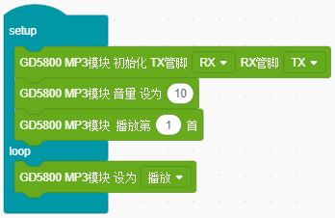

**实验结果**

器件连接好线之后，将上述程序烧录到BLE-UNO 板之后，即可听到MP3播放歌曲。